腳踏車
李韋增
台北市內湖區西湖國小資優班學生
通訊處：台北市內湖區環山路一段25號
電 話：(02)2798-5381轉 165
E-Mail：1、gs1802@pchome.com.tw
2、gs1802@tp.edu.tw
3、gs1802gs1802@yahoo.com.tw

第一章、緒論
第一節、研究背景
二十一世紀的今天，人類過度的使用天然資源，已經造成地球各類的汙染非常嚴重，科學家們正在積極的尋找節省能源的工具，如：LED的燈具﹝輕、亮而且使用壽命長﹞、油電混合車﹝不但省油又環保﹞、利用太陽能發電﹝可以減少許多煤和石油的用量﹞......等，也有非常多的人想為了替地球盡一份心力，而利用腳踏車作為代步工具。
近年來，自行車比賽的風氣非常盛行，如：環台大賽、環法大賽......等國際比賽，經常吸引了世界各地熱愛騎自行車的選手參賽，因此產生出了許多動人的故事，如：薛德瑞為了減緩地球暖化而騎單車橫跨亞歐挑戰15000公里的長征；在2003的環法自行車大賽，雖然只有產生一個冠軍，但是在大家的心目中，卻產生了兩位偉大的英雄。有些人為了要運動健身，因為騎腳踏車造成的運動傷害非常的少，常常到河濱公園或其他地方騎腳踏車；也有人因為有環保的意識，想要節省一些能源，利用大眾運輸工具加上腳踏車作為接駁；也有許多的樂活族騎腳踏車是為了要挑戰自我、證明自己的意志力或要更進一步的認識地球，所以他們選擇了環島與跨洲，甚至有人踏遍了70個國家的土地，綜合以上幾種因素，人們開始進一步發明了堅固、耐用與安全舒適的旅行腳踏車。
有些地方，騎腳踏車可能需要一小時才騎得到終點，但是，開車可能只需要十到十五分鐘，雖然，騎腳踏車需要比較多的時間，也因時間較長，往往享受到風景卻比開車時所看到的來得豐富而深切。加上騎腳踏車可以體驗到那種自己為自己加油的感覺，你的體力就是車的動力那種人車緊密的結合感，讓一下子就開車上坡的速食感，變成踩車上坡的慢活感。騎腳踏車和開車體驗到人生風景的不同，就產生心靈成長力量的不同。
第二節、大小錢的異想世界
風和日麗的午後，全家人去河濱公園騎腳踏車，我看到有一個爸爸正在教小孩騎腳踏車，一開始，爸爸扶著腳踏車的後車架，跟著小朋友前進，邊說「不要緊張」、「爸爸在後面」…..等話來平息他內心中的疑慮和害怕，後來還偷偷的放開手，讓他自己慢慢的騎，但爸爸還是跟在他後面，深怕他一不小心，就跌倒了，當小朋友停下車時，爸爸就會上前去鼓勵他，說「爸爸剛剛其實有偷偷放開手，你已經自己會騎腳踏車了，好厲害喔！」….等話來增加他的信心，這讓我聯想起，以前我也是這樣學會騎腳踏車的。
如今，我們全家人常常會利用空閒或放假的時間出去騎腳踏車，淡水、八里、十三行博物館、景美都有我們的足跡，現在為了要進一步挑戰，還會去騎山路，像我第一次騎風櫃嘴的時候，雖然前一天已經探過路了﹝爸爸開車載我們﹞，但是，真正在騎的時候，就覺得「媽呀！怎麼這麼遠，而且好累喔」，當我騎到山頂時，卻感到無比的快樂，因為我首次嘗到了那種征服山頭的成就，從風櫃嘴晀望台北盆地，可以看到細細的淡水河，和一堆如積木般的房子，騎腳踏車，讓我看到了壯闊的海洋、淡水的夕陽、見識到台北市夜景的美、欣賞到青山綠水，當初我們騎到麥帥一橋的橋下時，就已經覺得自己很厲害了，但是，當我們越騎越遠時，成就感就越高，因為我們又刷新了以前的紀錄，就算有時候騎的路都一樣，但每一次的感受都可以不同。
阿姆斯壯是位自行車選手，他曾經得過許多面環法大賽的金牌，後來他因為得了癌症而住院多年，並接受化療，復出後，他又繼續參加比賽，這吸引了許多單車迷的焦點，不知道他是否能繼續再創佳績，最後也不負眾望的得了好幾個冠軍，寫下了單車界的一頁傳奇，這許多的故事都引起了我對腳踏車好奇，也讓我看到要成功的人，意志力是個不可缺少的條件。
現在我們都非常期待晴天的假日，因為那會是我們全家一同出遊的日子，也許漫騎優游在河濱，也許埋首踩踏於山之道，同時我也選擇了做腳踏車的專題研究，介紹腳踏車的另一面給大家認識。
小時候，我沒想過有一天我會騎到淡水，也沒有想過有一天我有一天會攻上風櫃嘴，更沒有想到有一天我會有一個北海破百行，後來，我想要挑戰三橫兩竪﹝三橫是指北橫中橫與南橫，二竪是指從花蓮到台東的台九線與台十ㄧ線﹞，甚至想挑戰環島，我希望腳踏車道不應該只有在河濱公園，而是在更多的地方，蘇花公路被公認為是環島中最危險的一段，尤其是在隧道段，隧道路段會很危險的原因主要是因為隧道中的迴音很大，而且再加上車子開過的聲音，就更大聲了，因此如果利用舊的蘇花公路給環島騎士與行人專用的話，以後的騎士們就不必和砂石車與小客車擠來擠去了。

第三節、研究目的
我研究的目的有以下三項：
- 解析腳踏車的知識。
- 以腳踏車小子部落格來創作單車成長日誌。
- 了解腳踏車的歷史與分類。
第二章、文獻探討
第一節、腳踏車的發展史
 | 時間 | 對腳踏車的貢獻 | 圖片
美索不達米亞 | 西元前3500年左右 | 用兩個輪子的車輛，搬運物品、乘載人員 | 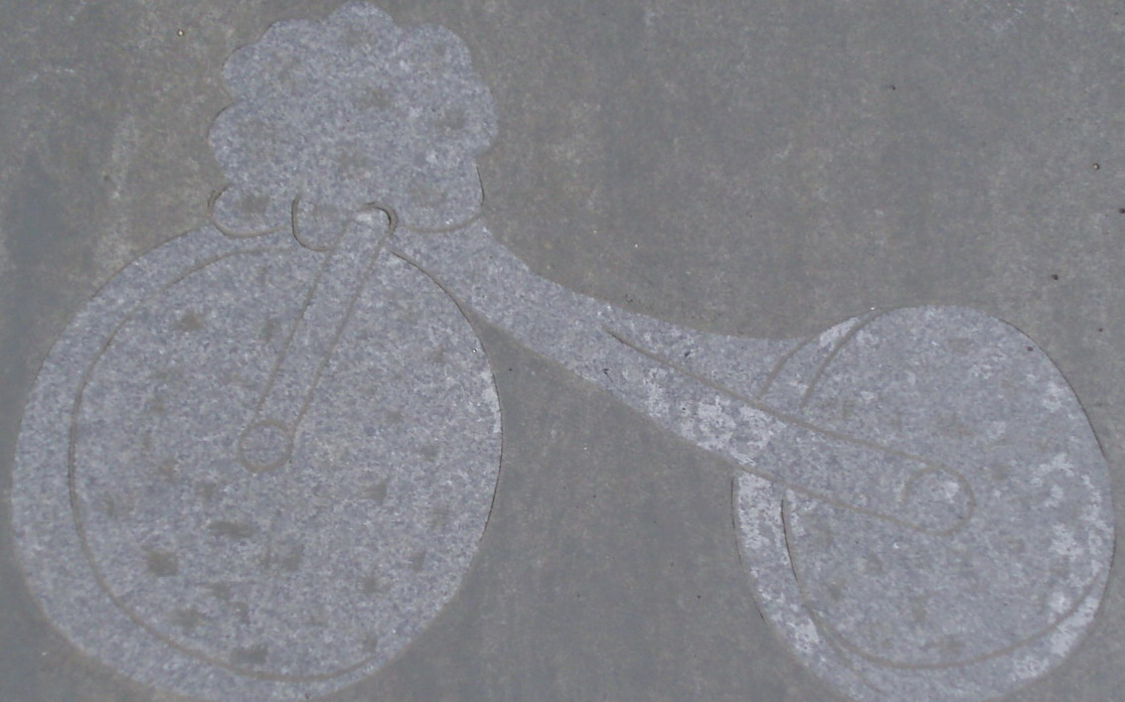
達文西  ﹝Leonardo da Vinci﹞ | 西元1493年 | 是第一位設計二輪車的人，設計稿裡就已經有了鏈條，只是沒有製造完成 | 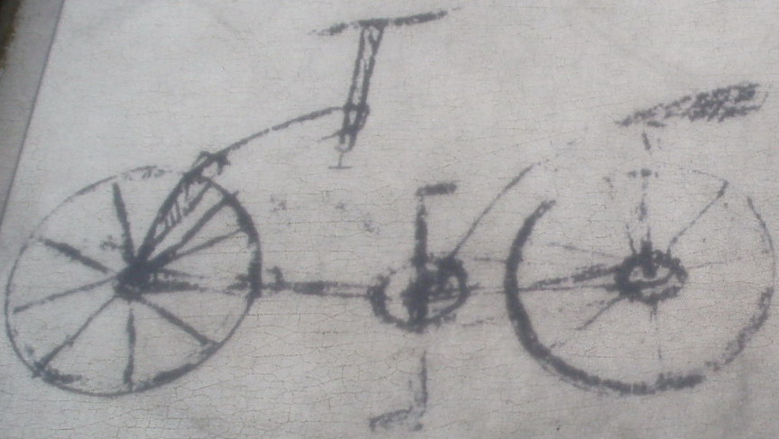
克姆提．西夫拉克  ﹝Comte de Sivrac﹞ | 西元1791年 | 結構都是以木頭製造，以動物造型的橫樑為主體，沒有轉向系統 | 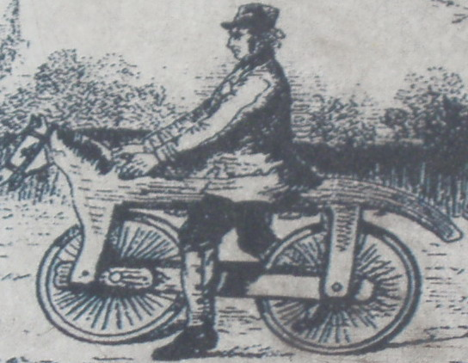
德萊西恩  ﹝Draisenne﹞ | 西元1817年 | 發明了第一輛有轉向系統的二輪車，於1818年在法國巴黎公開展示此車，為木製車體
柯催克．麥里恩  ﹝Kirkptric Macmlian﹞ | 西元1839年 | 發明了後輪驅動的腳踏車，此時的腳踏車才是真正的雙腳離地 | 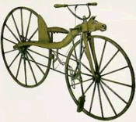
皮耶．米蕭父子二人 | 西元1860年 | 發明出了前輪驅動的腳踏車，在前輪上安裝了能轉動的腳蹬板，車子的鞍座架在前輪上面
詹姆士．史塔克  ﹝James Starly﹞  詹姆士．塞特  ﹝James Suttor﹞ | 西元1885年 | 發明了第一輛前後輪大小相同，且有鏈條的腳踏車，公認為是現代腳踏車的原型 | 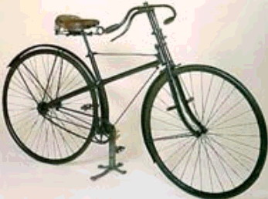
表一、腳踏車的歷史
備註：圖一、美索不達米亞圖 圖二、達文西手稿 圖三、動物造型的橫樑為主體的腳踏車 圖四、有轉向系統的腳踏車 圖五、後輪驅動的腳踏車 圖六、大小錢 圖七、鏈條系統
第二節、自行車各名稱之介紹
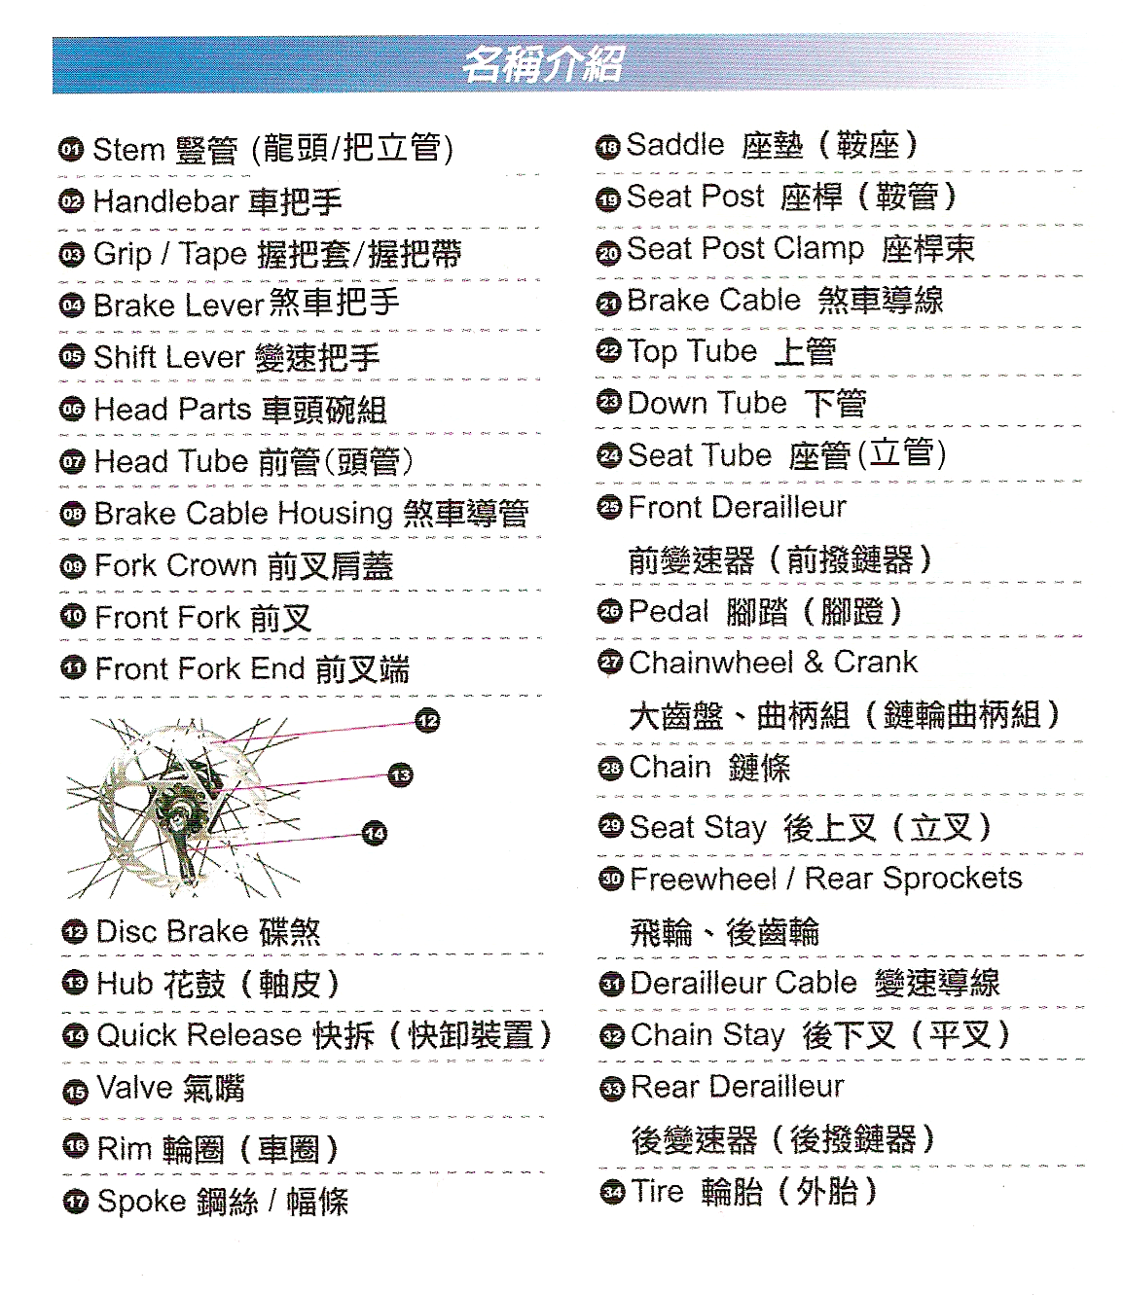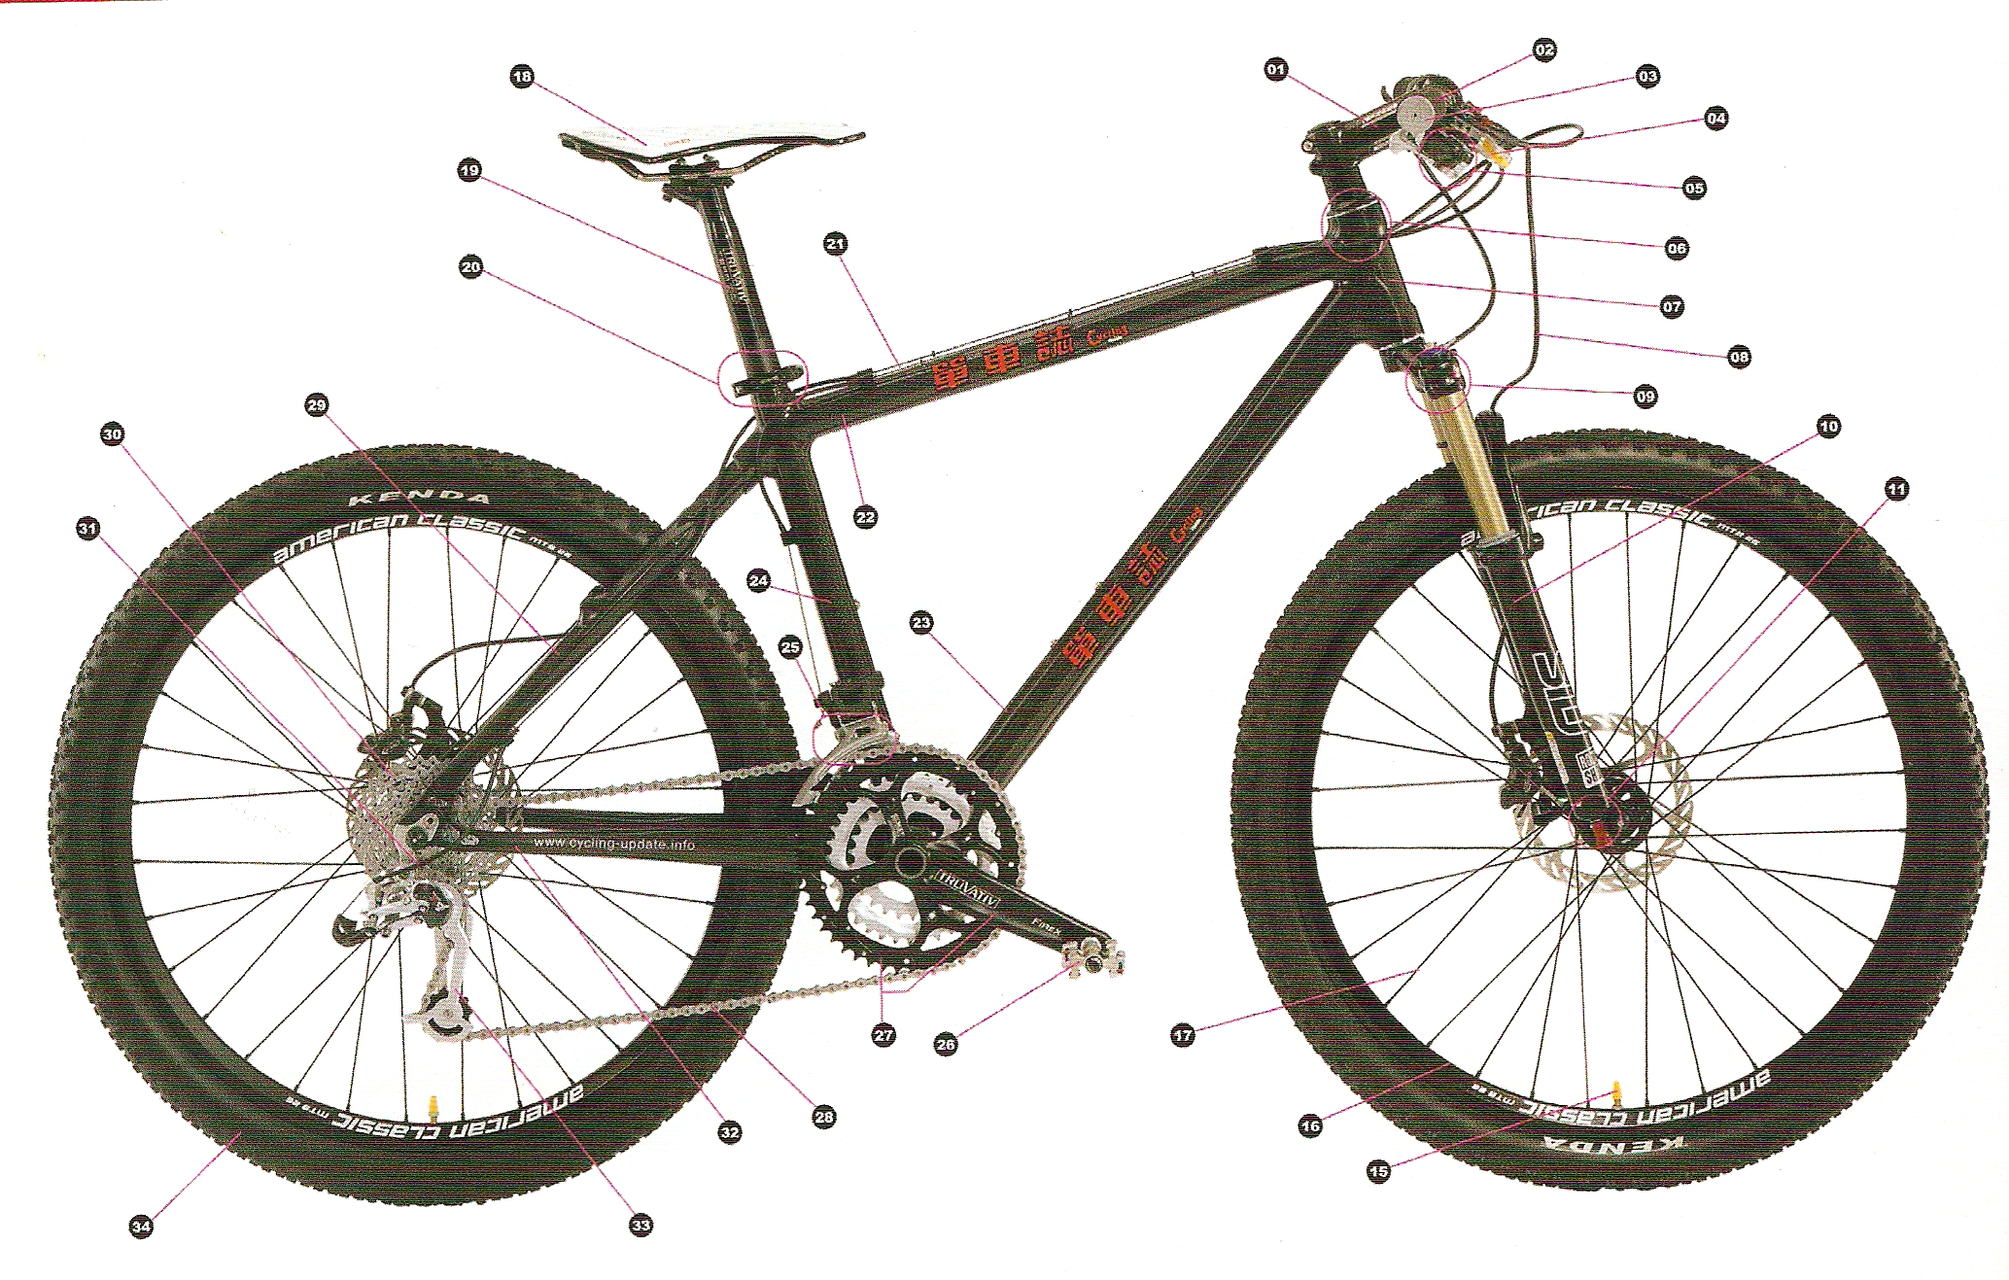
第三節、自行車種類之介紹
- 公路車
多採用較輕的材質，搭配減低風阻的彎把手，以及減少摩擦力的細輪胎，優點在於速度較快、騎得較遠、適合平坦的柏油路、車體較輕巧簡單，騎起來較輕鬆，但是，不適合騎石子路。
- 登山車
指登山越野的車種，適用性非常廣泛，因此，登山車成為了台灣單車的主流車種，搭配寬面粗顆粒狀的輪胎，也叫做巧克力胎，排水紋很寬，是為了要適應各種地和環境，雖然，摩擦力和風的阻力較大，但是，遇到雨天時，比較不容易滑倒。
- 旅行車
專門為一些要環島或長途旅行的騎士設計的，追求舒適、耐用和安全，有貨架的設計，可裝上各式車袋。
- 折疊車
追求便利的自行車，輪徑較小，踩踏效率不如一般大車，爬坡時更費力，但是，容易拆裝。
- 特技車
要經由特殊加工，一般的自行車不適合，是專門表演特技的車種。

第三章、研究方法
1. 在網路上找資料，並修正一些錯字或不通順的地方。
3. 向車店借雜誌，並閱讀。
5. 隨著車隊參觀腳踏車博物館。
6. 到書局購買需要的相關書籍。
4. 親身去騎腳踏車，並體驗。
2. 購買新車並探討組裝新車的過程。
研究方法
第四章、作品參考
第一節、親身體驗的故事
參觀太平洋工廠
今天是我非常期待的日子，因為要隨著車隊去參觀位於永安的太平洋﹝Pacific﹞工廠，儘管如此，這是我第一次隨著車隊一起去參觀工廠，我還是有些害羞，經過了一小時的車程，我、爸爸和一位叔叔終於在九點四時五分到達，也差點遲到....。
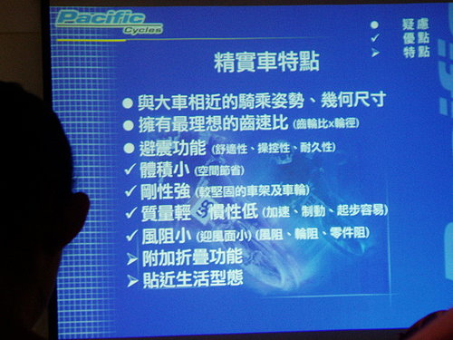
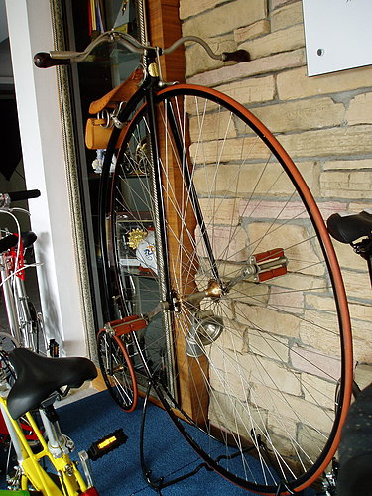
精實車﹝小折車的進化版﹞，這是我第一次聽到有這種車，有許多人會認為，騎小折車時，要弓著身體，有時腳還會撞到把手，增加危險性，其實它有與大車相近的騎乘姿勢與幾何尺寸，也就是說，騎乘的姿勢，與大車差不多，尺寸也差不多，「小折車因為輪徑小，騎不快，」這是很多人有的錯誤觀念，因為小折車也可以有很理想的齒速比﹝齒輪比×輪徑﹞，這樣也可以騎得又快又省力，通常，大車有的避震功能，小車也做到了，有些小折車的舒適性、耐久性和操控性，甚至還超過了大車，小折車的體積較小，是為了要節省一些空間，也千萬不能小看它，雖然它體積小，折疊車折疊的方式分為橫折和縱折，縱折是完全不用傷到骨架，所以會比較貴，但是橫折就要把骨架鋸開，所以才要強調剛性，它有堅固的車架與車輪，而且，小折車的質量輕、慣性低，這代表加速、制動和起步比大車容易，小車因為骨架小，迎風面也較小，所以風阻、輪組和零件組也就都比較小了，最重要的是，精實車有折疊的功能，而且很貼近生活型態，以上是從下圖整理出來的。
一開始，要分為兩組，一組是先參觀，後試騎，另一組是先試騎，後參觀，我和爸爸是第二組，太平洋腳踏車工廠，設計了很多種腳踏車，從公路車到折疊車，從童車到老人車，從斜躺車到復健車，全部都有。
公司提供的試騎車輛，大約有十五輛，有要用屁股轉向的，也有要用手轉才能前進的，有把手可以轉360度來後退的，更有一家四口可以坐在一起的，和一些輪子很小的車，其中，令我印象最深刻的一輛車是斜躺車，雖然那台是大人的size，但是我還是勉強騎了一趟，只是我要躺得很下面才夠得到，這告訴我：我要快點長高喔！

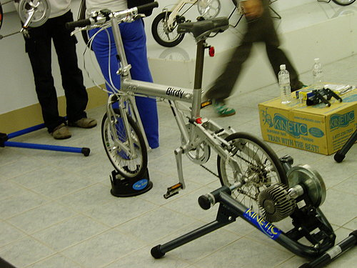
對於展覽的部份，有一、二摟兩層樓，一進大門，就可以看到這輛以前的腳踏車，是前輪驅動的，由1860年，是皮耶‧米蕭父子建造的，當時大家正討論著要如何上這台車呢，聽他們一說，我也好奇了起來，前輪有52吋，當時，26吋的腳踏車，被他們稱為「小車」，對現今來講，卻算是大車。
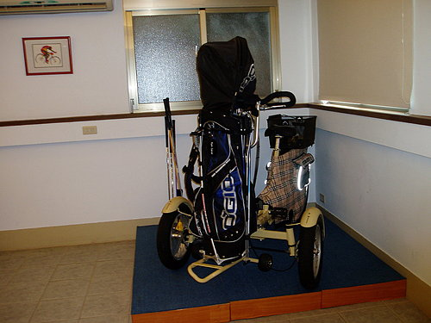
磨練腳力，可以這樣練，只要跨上去一直騎就對了，後面的訓練台裡，裝有一個強力磁鐵磁鐵，以致腳踏車不會移動，只要一採踏板，滾輪就會轉動，以前，儀器裡裝的不是強力磁鐵，而是潤滑油，但因為會越騎越輕鬆，不符合現實﹝應該是越騎越累﹞，而且時間久了還會出現漏油的現象，所以改成裝強力磁鐵。
高爾夫球車，第一次看到，是專門為愛打高爾夫球的人士們而設計的喔！

